新授课——地球的形成与演化1
研制人 刘启美 审核人 李学忠 上课时间：9.11
【课程标准及要求】
课程标准 | 学习目标
- 运用地质年代表等资料，简要描述地球的演化过程。 | - 了解地层和化石的概念，掌握其特点和分布规律。  - 了解并熟悉地质年代表。
【导读——读教材识基础】
阅读地理必修 一 教材第11—14页
【导学——培素养引价值】
一、地球历史的记录
1．地层与化石
(1)地层：地质历史上一定地质时期形成的各种成层岩石和堆积物。在未受剧烈构造运动扰动的情况下，先形成的地层居下，后形成的地层居上。地层的性质，在一定程度上反映了地层形成时的地表环境。
(2)化石：存留在地层中的古生物遗体、遗物和遗迹。
(3)地层与化石的关系：化石是确定所在地层的年代和古地理环境的重要依据。
2．地质年代表
(1)地质年代：用来描述地球历史事件发生早晚或先后顺序的时间单位，由大到小依次是宙、代、纪等，分别对应地层单位宇、界、系等。
(2)地质年代表：科学家依据地质年代先后顺序，把地球历史上的重大地质事件编成的时间顺序表。
INCLUDEPICTURE "E:\\靳瑞腾\\2020\\同步\\地理 鲁教新教材 必修1\\word\\左括.tif" \* MERGEFORMATINET INCLUDEPICTURE "E:\\靳瑞腾\\2020\\同步\\地理 鲁教新教材 必修1\\word\\左括.tif" \* MERGEFORMATINET INCLUDEPICTURE "E:\\靳瑞腾\\2020\\同步\\地理 鲁教新教材 必修1\\word\\左括.tif" \* MERGEFORMATINET INCLUDEPICTURE "E:\\靳瑞腾\\2020\\同步\\地理 鲁教新教材 必修1\\word\\左括.tif" \* MERGEFORMATINET INCLUDEPICTURE "E:\\靳瑞腾\\2020\\同步\\地理 鲁教新教材 必修1\\word\\左括.tif" \* MERGEFORMATINET INCLUDEPICTURE "D:\\2020唐兰\\2020\\同步\\看PPT\\地理 鲁教新教材 必修1\\全书完整的Word版文档\\左括.tif" \* MERGEFORMATINET INCLUDEPICTURE "D:\\2020唐兰\\2020\\同步\\看PPT\\地理 鲁教新教材 必修1\\全书完整的Word版文档\\左括.tif" \* MERGEFORMATINET 连线 INCLUDEPICTURE "E:\\靳瑞腾\\2020\\同步\\地理 鲁教新教材 必修1\\word\\右括.tif" \* MERGEFORMATINET INCLUDEPICTURE "E:\\靳瑞腾\\2020\\同步\\地理 鲁教新教材 必修1\\word\\右括.tif" \* MERGEFORMATINET INCLUDEPICTURE "E:\\靳瑞腾\\2020\\同步\\地理 鲁教新教材 必修1\\word\\右括.tif" \* MERGEFORMATINET INCLUDEPICTURE "E:\\靳瑞腾\\2020\\同步\\地理 鲁教新教材 必修1\\word\\右括.tif" \* MERGEFORMATINET INCLUDEPICTURE "E:\\靳瑞腾\\2020\\同步\\地理 鲁教新教材 必修1\\word\\右括.tif" \* MERGEFORMATINET INCLUDEPICTURE "D:\\2020唐兰\\2020\\同步\\看PPT\\地理 鲁教新教材 必修1\\全书完整的Word版文档\\右括.tif" \* MERGEFORMATINET INCLUDEPICTURE "D:\\2020唐兰\\2020\\同步\\看PPT\\地理 鲁教新教材 必修1\\全书完整的Word版文档\\右括.tif" \* MERGEFORMATINET 把地质事件与大致对应的时期用线段连接起来。
INCLUDEPICTURE "E:\\靳瑞腾\\2020\\同步\\地理 鲁教新教材 必修1\\word\\x49.TIF" \* MERGEFORMATINET INCLUDEPICTURE "E:\\靳瑞腾\\2020\\同步\\地理 鲁教新教材 必修1\\word\\x49.TIF" \* MERGEFORMATINET INCLUDEPICTURE "E:\\靳瑞腾\\2020\\同步\\地理 鲁教新教材 必修1\\word\\x49.TIF" \* MERGEFORMATINET INCLUDEPICTURE "E:\\靳瑞腾\\2020\\同步\\地理 鲁教新教材 必修1\\word\\x49.TIF" \* MERGEFORMATINET INCLUDEPICTURE "E:\\靳瑞腾\\2020\\同步\\地理 鲁教新教材 必修1\\word\\x49.TIF" \* MERGEFORMATINET INCLUDEPICTURE "D:\\2020唐兰\\2020\\同步\\看PPT\\地理 鲁教新教材 必修1\\全书完整的Word版文档\\x49.TIF" \* MERGEFORMATINET INCLUDEPICTURE "D:\\2020唐兰\\2020\\同步\\看PPT\\地理 鲁教新教材 必修1\\全书完整的Word版文档\\x49.TIF" \* MERGEFORMATINET 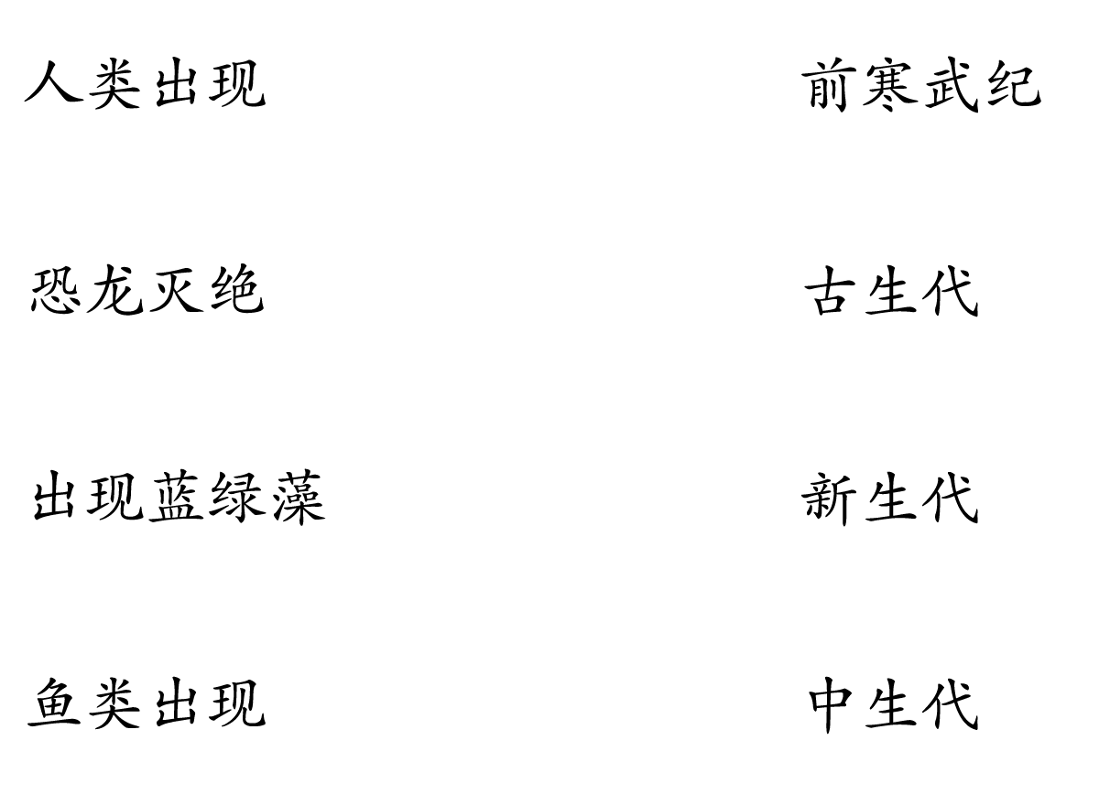
答案
INCLUDEPICTURE "E:\\靳瑞腾\\2020\\同步\\地理 鲁教新教材 必修1\\word\\x50.TIF" \* MERGEFORMATINET INCLUDEPICTURE "E:\\靳瑞腾\\2020\\同步\\地理 鲁教新教材 必修1\\word\\x50.TIF" \* MERGEFORMATINET INCLUDEPICTURE "E:\\靳瑞腾\\2020\\同步\\地理 鲁教新教材 必修1\\word\\x50.TIF" \* MERGEFORMATINET INCLUDEPICTURE "E:\\靳瑞腾\\2020\\同步\\地理 鲁教新教材 必修1\\word\\x50.TIF" \* MERGEFORMATINET INCLUDEPICTURE "E:\\靳瑞腾\\2020\\同步\\地理 鲁教新教材 必修1\\word\\x50.TIF" \* MERGEFORMATINET INCLUDEPICTURE "D:\\2020唐兰\\2020\\同步\\看PPT\\地理 鲁教新教材 必修1\\全书完整的Word版文档\\x50.TIF" \* MERGEFORMATINET INCLUDEPICTURE "D:\\2020唐兰\\2020\\同步\\看PPT\\地理 鲁教新教材 必修1\\全书完整的Word版文档\\x50.TIF" \* MERGEFORMATINET 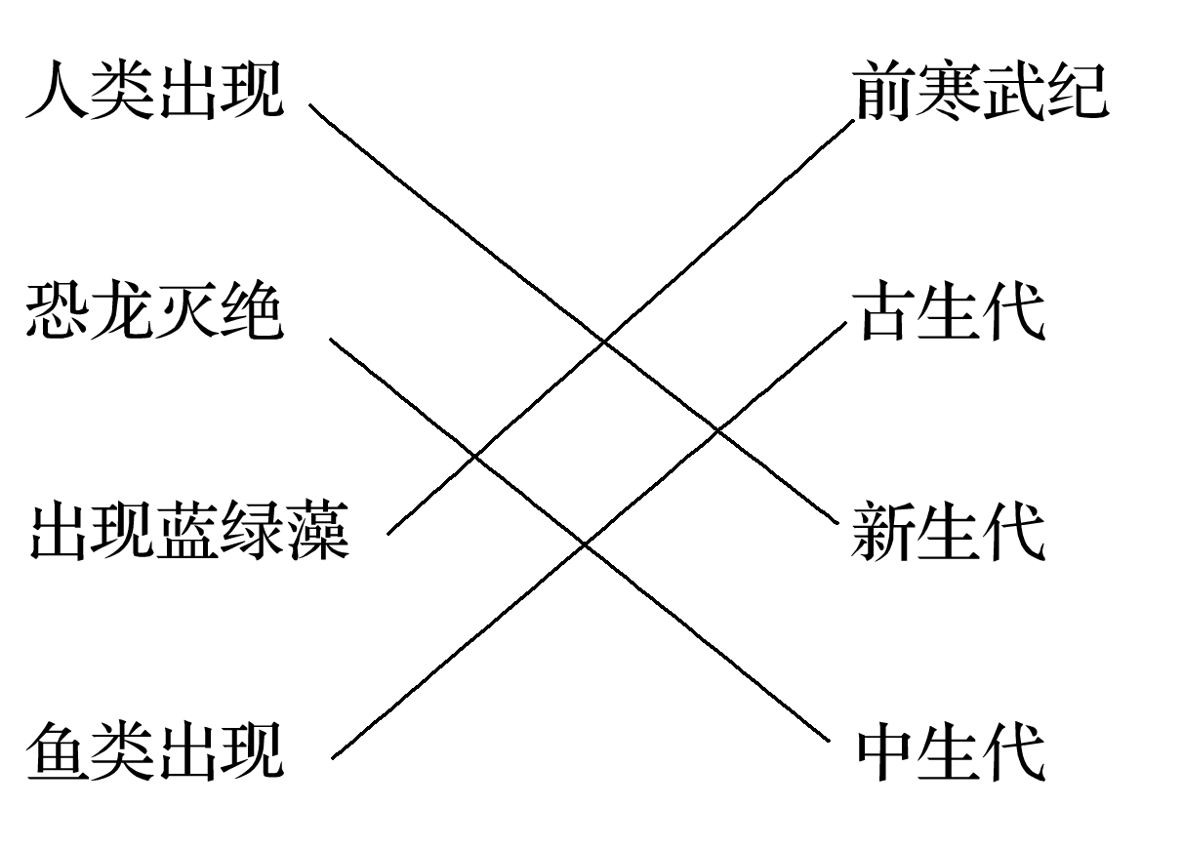
【导思——析问题提能力】
探究一：地层的判读
INCLUDEPICTURE "E:\\靳瑞腾\\2020\\同步\\地理 鲁教新教材 必修1\\word\\探究导引A.TIF" \* MERGEFORMATINET INCLUDEPICTURE "E:\\靳瑞腾\\2020\\同步\\地理 鲁教新教材 必修1\\word\\探究导引A.TIF" \* MERGEFORMATINET INCLUDEPICTURE "E:\\靳瑞腾\\2020\\同步\\地理 鲁教新教材 必修1\\word\\探究导引A.TIF" \* MERGEFORMATINET INCLUDEPICTURE "E:\\靳瑞腾\\2020\\同步\\地理 鲁教新教材 必修1\\word\\探究导引A.TIF" \* MERGEFORMATINET INCLUDEPICTURE "E:\\靳瑞腾\\2020\\同步\\地理 鲁教新教材 必修1\\word\\探究导引A.TIF" \* MERGEFORMATINET INCLUDEPICTURE "D:\\2020唐兰\\2020\\同步\\看PPT\\地理 鲁教新教材 必修1\\全书完整的Word版文档\\探究导引A.TIF" \* MERGEFORMATINET INCLUDEPICTURE "D:\\2020唐兰\\2020\\同步\\看PPT\\地理 鲁教新教材 必修1\\全书完整的Word版文档\\探究导引A.TIF" \* MERGEFORMATINET 
地质历史上各种地质事件的结果和影响，都可在地层和岩石中留下一定的痕迹，因此，追溯地层和岩石的各种特征及其空间关系，就可了解地壳的发展历史。
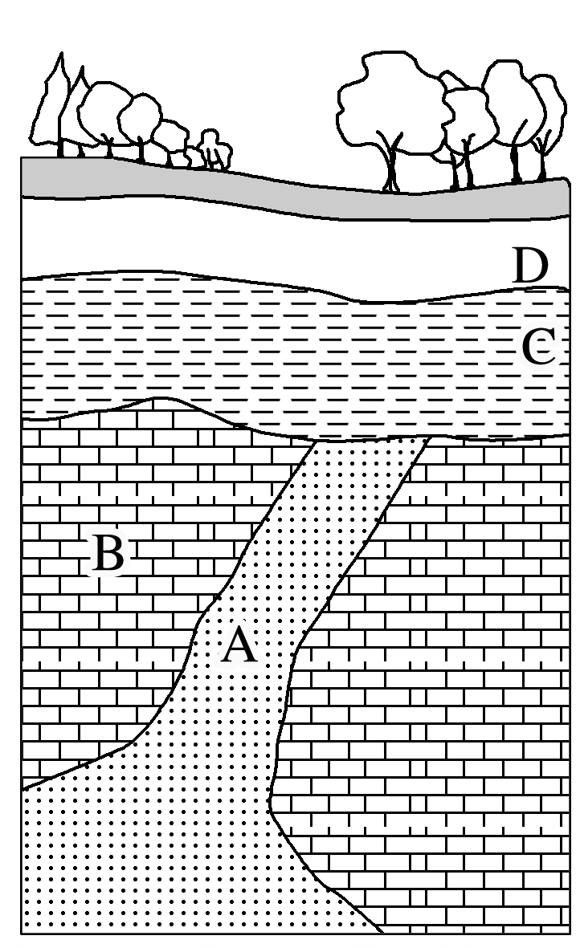
1．原始产出的地层具有下老上新的规律；有侵入地层的总是侵入者年代新，被侵入者年代老。据此判断如图中岩层A、B、C、D的新老关系。
答案 按照岩层从老到新的顺序依次为B→A→C→D。
2．同一时代的地层往往含有相同或相似的化石，越古老的地层含有越低级、越简单的生物化石。而不同时期地壳运动在垂直方向上表现为抬升或下沉，地壳抬升过程中地表往往伴随着侵蚀作用，地壳下沉过程中地表往往伴随着沉积作用。读“A、B两地地层对比图”，思考以下问题。
INCLUDEPICTURE "E:\\靳瑞腾\\2020\\同步\\地理 鲁教新教材 必修1\\word\\X52.TIF" \* MERGEFORMATINET INCLUDEPICTURE "E:\\靳瑞腾\\2020\\同步\\地理 鲁教新教材 必修1\\word\\X52.TIF" \* MERGEFORMATINET INCLUDEPICTURE "E:\\靳瑞腾\\2020\\同步\\地理 鲁教新教材 必修1\\word\\X52.TIF" \* MERGEFORMATINET INCLUDEPICTURE "E:\\靳瑞腾\\2020\\同步\\地理 鲁教新教材 必修1\\word\\X52.TIF" \* MERGEFORMATINET INCLUDEPICTURE "E:\\靳瑞腾\\2020\\同步\\地理 鲁教新教材 必修1\\word\\X52.TIF" \* MERGEFORMATINET INCLUDEPICTURE "D:\\2020唐兰\\2020\\同步\\看PPT\\地理 鲁教新教材 必修1\\全书完整的Word版文档\\X52.TIF" \* MERGEFORMATINET INCLUDEPICTURE "D:\\2020唐兰\\2020\\同步\\看PPT\\地理 鲁教新教材 必修1\\全书完整的Word版文档\\X52.TIF" \* MERGEFORMATINET 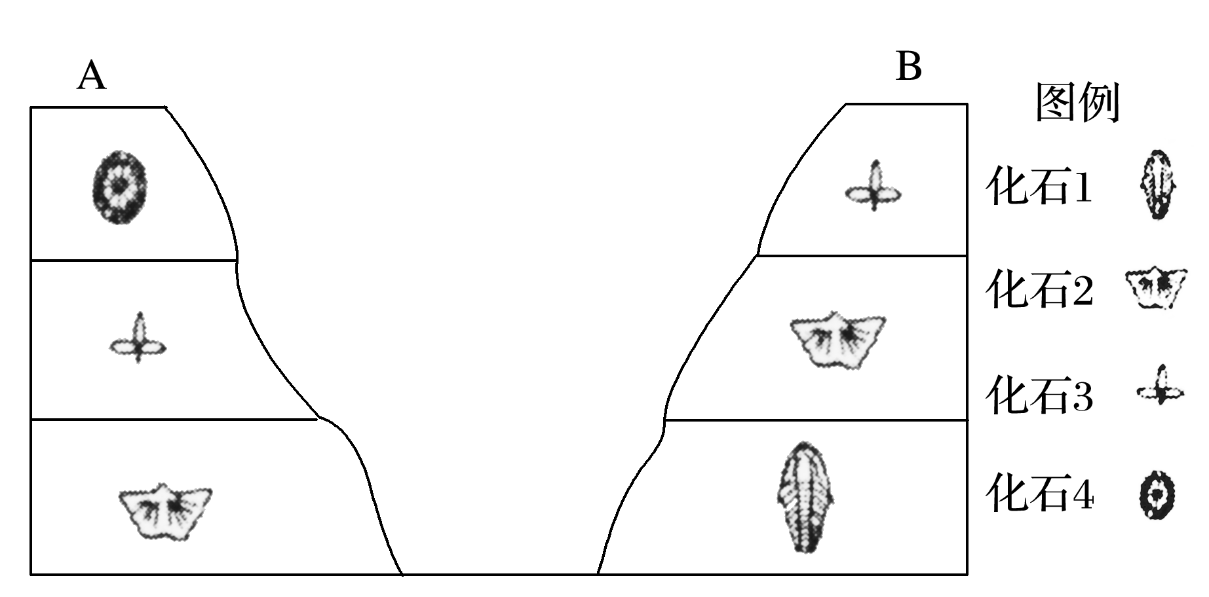
(1)A、B两地是否具有同一时代的地层？并将同时代的地层用虚线连起来。
答案 是。
INCLUDEPICTURE "E:\\靳瑞腾\\2020\\同步\\地理 鲁教新教材 必修1\\word\\X53.TIF" \* MERGEFORMATINET INCLUDEPICTURE "E:\\靳瑞腾\\2020\\同步\\地理 鲁教新教材 必修1\\word\\X53.TIF" \* MERGEFORMATINET INCLUDEPICTURE "E:\\靳瑞腾\\2020\\同步\\地理 鲁教新教材 必修1\\word\\X53.TIF" \* MERGEFORMATINET INCLUDEPICTURE "E:\\靳瑞腾\\2020\\同步\\地理 鲁教新教材 必修1\\word\\X53.TIF" \* MERGEFORMATINET INCLUDEPICTURE "E:\\靳瑞腾\\2020\\同步\\地理 鲁教新教材 必修1\\word\\X53.TIF" \* MERGEFORMATINET INCLUDEPICTURE "D:\\2020唐兰\\2020\\同步\\看PPT\\地理 鲁教新教材 必修1\\全书完整的Word版文档\\X53.TIF" \* MERGEFORMATINET INCLUDEPICTURE "D:\\2020唐兰\\2020\\同步\\看PPT\\地理 鲁教新教材 必修1\\全书完整的Word版文档\\X53.TIF" \* MERGEFORMATINET 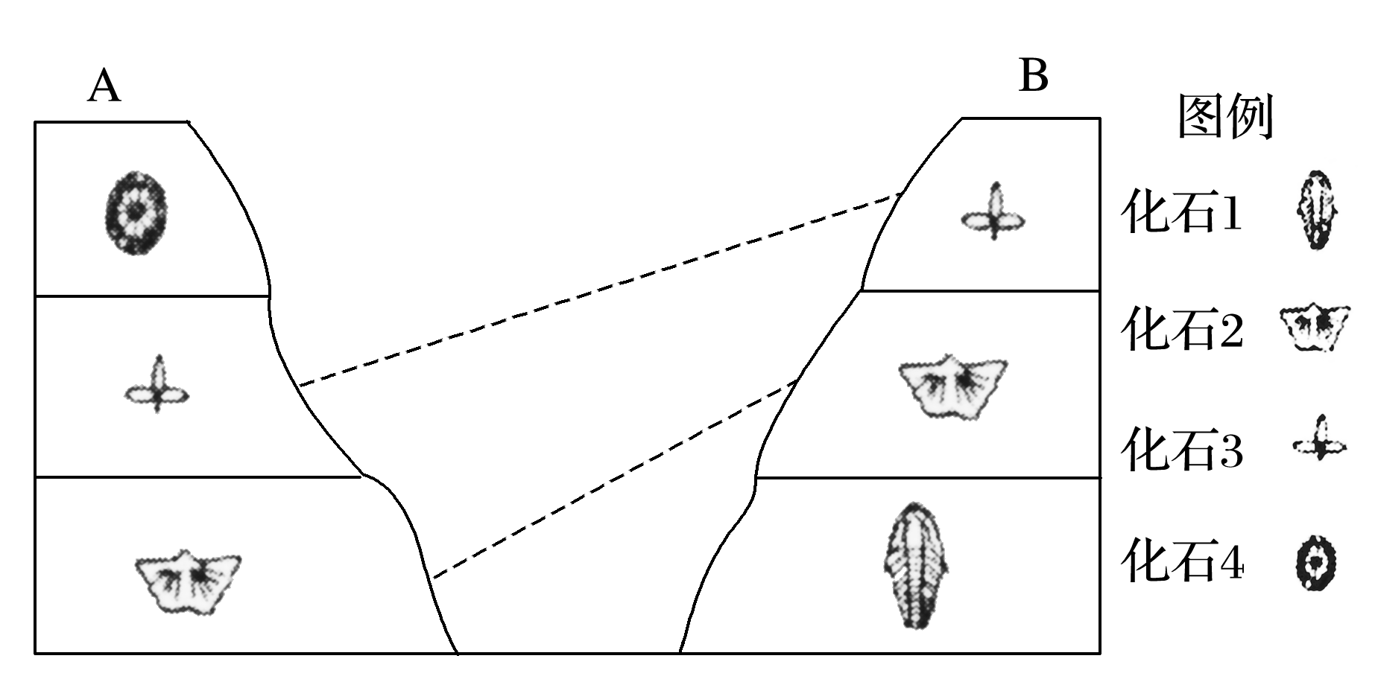
(2)试根据上述材料分析B地缺少化石4所在地层的可能原因。
答案 可能一：化石4所在地层形成时期，B地为山地，地势高，未接受沉积。
可能二：化石4所在地层形成之后，B地地壳抬升，化石4所在地层被侵蚀掉。
学法指导：岩层新老关系的判断方法
(1)沉积岩是受沉积作用而形成的，因而一般的规律是岩层年龄越老，其位置越靠下，岩层年龄越新，其位置越靠上(接近地表)。
(2)侵入的岩层晚于被侵入的岩层。
(3)受岩浆活动高温高压的影响而变质的岩层，晚于相邻的原有岩层。
8．科学家在地层中发现未被破坏的沉积岩层的次序，下图所示，图中Ⅱ层中有物种A化石，Ⅰ层中有物种B化石。读图完成下列问题。
INCLUDEPICTURE "E:\\靳瑞腾\\2020\\同步\\地理 鲁教新教材 必修1\\word\\X61.TIF" \* MERGEFORMATINET INCLUDEPICTURE "E:\\靳瑞腾\\2020\\同步\\地理 鲁教新教材 必修1\\word\\X61.TIF" \* MERGEFORMATINET INCLUDEPICTURE "E:\\靳瑞腾\\2020\\同步\\地理 鲁教新教材 必修1\\word\\X61.TIF" \* MERGEFORMATINET INCLUDEPICTURE "E:\\靳瑞腾\\2020\\同步\\地理 鲁教新教材 必修1\\word\\X61.TIF" \* MERGEFORMATINET INCLUDEPICTURE "E:\\靳瑞腾\\2020\\同步\\地理 鲁教新教材 必修1\\word\\X61.TIF" \* MERGEFORMATINET INCLUDEPICTURE "D:\\2020唐兰\\2020\\同步\\看PPT\\地理 鲁教新教材 必修1\\全书完整的Word版文档\\X61.TIF" \* MERGEFORMATINET INCLUDEPICTURE "D:\\2020唐兰\\2020\\同步\\看PPT\\地理 鲁教新教材 必修1\\全书完整的Word版文档\\X61.TIF" \* MERGEFORMATINET 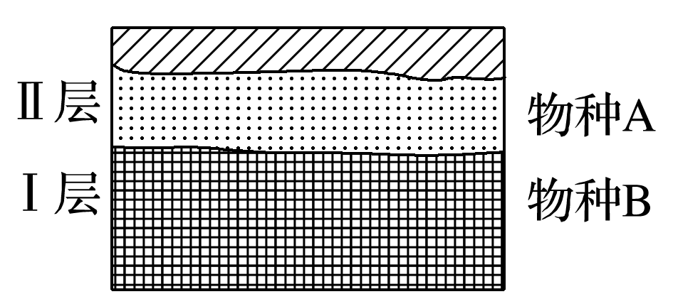
(1)化石是地层里古代生物的________、________及________。
(2)在研究地层中古生物化石的结构时发现，越是古老地层中发掘的生物化石结构越________，越新的地层中发掘的生物化石结构越________。
(3)试比较物种A与物种B的主要差异。
(4)在Ⅱ层里有没有可能找到物种B的化石？为什么？
答案 (1)遗体 遗物 遗迹
(2)简单 复杂
(3)物种A比物种B出现的时间晚，物种A比物种B结构复杂，物种A比物种B高级。
(4)有可能。有可能物种B一直适应环境，直到物种A的出现，仍有生存的竞争力。
【导练——解例题找方法】
下图为“某地地层剖面示意图”。读图回答1～2题。
INCLUDEPICTURE "E:\\靳瑞腾\\2020\\同步\\地理 鲁教新教材 必修1\\word\\x54.TIF" \* MERGEFORMATINET INCLUDEPICTURE "E:\\靳瑞腾\\2020\\同步\\地理 鲁教新教材 必修1\\word\\x54.TIF" \* MERGEFORMATINET INCLUDEPICTURE "E:\\靳瑞腾\\2020\\同步\\地理 鲁教新教材 必修1\\word\\x54.TIF" \* MERGEFORMATINET INCLUDEPICTURE "E:\\靳瑞腾\\2020\\同步\\地理 鲁教新教材 必修1\\word\\x54.TIF" \* MERGEFORMATINET INCLUDEPICTURE "E:\\靳瑞腾\\2020\\同步\\地理 鲁教新教材 必修1\\word\\x54.TIF" \* MERGEFORMATINET INCLUDEPICTURE "D:\\2020唐兰\\2020\\同步\\看PPT\\地理 鲁教新教材 必修1\\全书完整的Word版文档\\x54.TIF" \* MERGEFORMATINET INCLUDEPICTURE "D:\\2020唐兰\\2020\\同步\\看PPT\\地理 鲁教新教材 必修1\\全书完整的Word版文档\\x54.TIF" \* MERGEFORMATINET 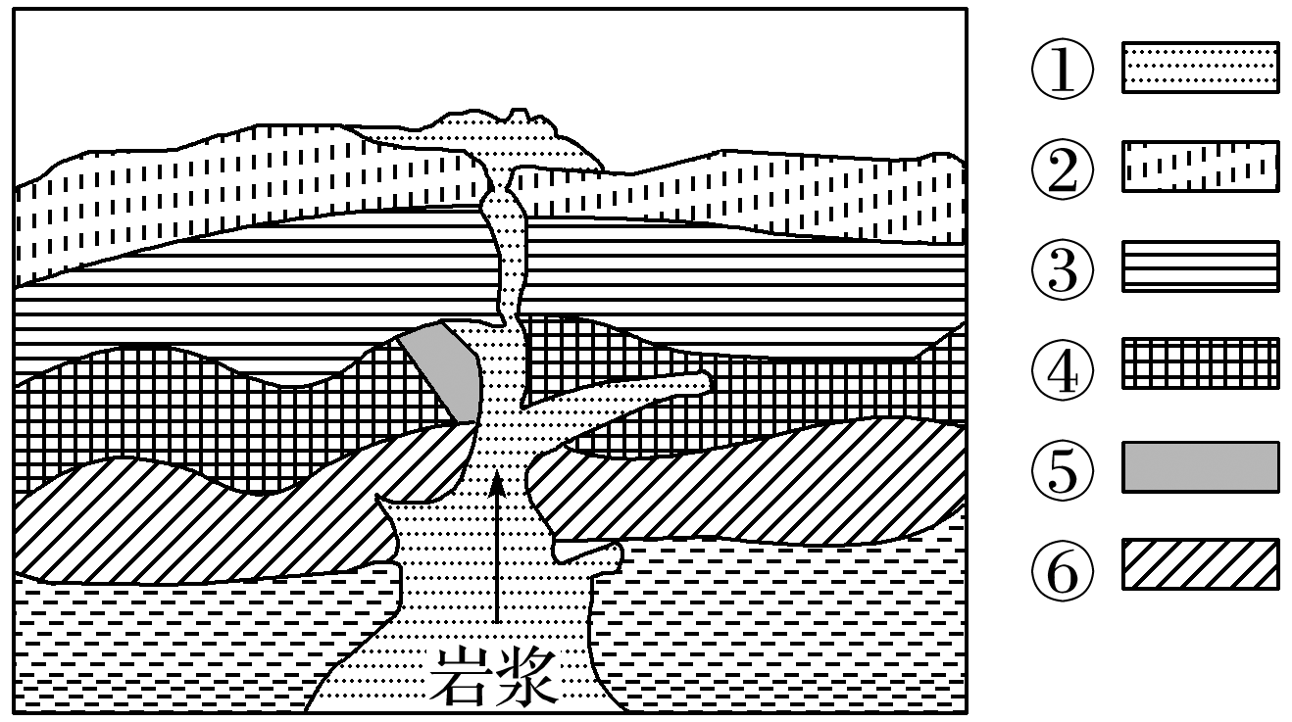
1．图中岩层，最晚形成的是( )
A．①② B．②③ C．④⑥ D．①⑤
2．下列岩层可能发现生物化石的是( )
A．①② B．③④
C．⑤⑥ D．①⑥
答案 1.D 2.B
解析 第1题，从图中可知该区域发生过岩浆活动，岩浆活动穿透了⑥④③②岩层后形成①，所以①比②③④⑥都晚，⑤是在岩浆活动中形成的，也晚于②③④⑥，所以D正确。第2题，图中岩层②③④⑥呈现出层理构造，应该是沉积岩，①是喷出岩，⑤是变质岩，生物化石只能在沉积岩中存在，所以选B。
山东省诸城市恐龙博物馆收藏有大量恐龙化石和恐龙蛋化石，恐龙于白垩纪晚期灭绝。据此完成5～6题。
INCLUDEPICTURE "E:\\靳瑞腾\\2020\\同步\\地理 鲁教新教材 必修1\\word\\x56.TIF" \* MERGEFORMATINET INCLUDEPICTURE "E:\\靳瑞腾\\2020\\同步\\地理 鲁教新教材 必修1\\word\\x56.TIF" \* MERGEFORMATINET INCLUDEPICTURE "E:\\靳瑞腾\\2020\\同步\\地理 鲁教新教材 必修1\\word\\x56.TIF" \* MERGEFORMATINET INCLUDEPICTURE "E:\\靳瑞腾\\2020\\同步\\地理 鲁教新教材 必修1\\word\\x56.TIF" \* MERGEFORMATINET INCLUDEPICTURE "E:\\靳瑞腾\\2020\\同步\\地理 鲁教新教材 必修1\\word\\x56.TIF" \* MERGEFORMATINET INCLUDEPICTURE "D:\\2020唐兰\\2020\\同步\\看PPT\\地理 鲁教新教材 必修1\\全书完整的Word版文档\\x56.TIF" \* MERGEFORMATINET INCLUDEPICTURE "D:\\2020唐兰\\2020\\同步\\看PPT\\地理 鲁教新教材 必修1\\全书完整的Word版文档\\x56.TIF" \* MERGEFORMATINET 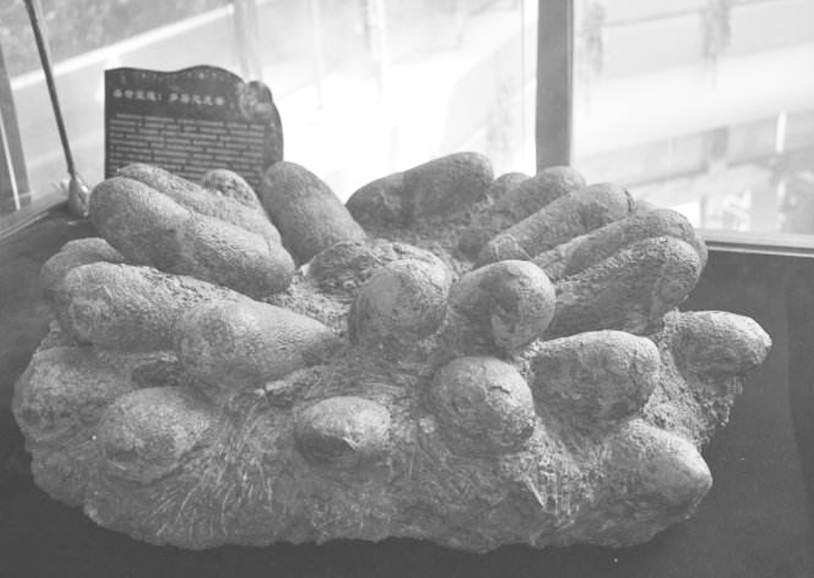
5．白垩纪属于( )
A．古生代早期 B．古生代晚期
C．中生代早期 D．中生代晚期
6．恐龙繁盛的地质年代，兴盛的植物是( )
A．孢子植物 B．被子植物
C．裸子植物 D．藻类植物
答案 5.D 6.C
解析 第5题，中生代主要包括三叠纪、侏罗纪和白垩纪，白垩纪属于中生代晚期，故选D。第6题，恐龙繁盛的地质年代为侏罗纪，此时裸子植物极度兴盛，故选C。
【导悟——拓思维建体系】
【课后检测】
(2020·陕西省黄陵中学期末)2015年初，美国科学家宣布最新发现了3亿年前(古生代末期)的食肉动物祖先的化石，命名为Eocasea martinis，科学家认为这一类食肉动物最终进化成为现代的哺乳动物。下图为科学家依据化石复原的这一“古老生物示意图”。据此回答1～2题。
INCLUDEPICTURE "E:\\靳瑞腾\\2020\\同步\\地理 鲁教新教材 必修1\\word\\x58.TIF" \* MERGEFORMATINET INCLUDEPICTURE "E:\\靳瑞腾\\2020\\同步\\地理 鲁教新教材 必修1\\word\\x58.TIF" \* MERGEFORMATINET INCLUDEPICTURE "E:\\靳瑞腾\\2020\\同步\\地理 鲁教新教材 必修1\\word\\x58.TIF" \* MERGEFORMATINET INCLUDEPICTURE "E:\\靳瑞腾\\2020\\同步\\地理 鲁教新教材 必修1\\word\\x58.TIF" \* MERGEFORMATINET INCLUDEPICTURE "E:\\靳瑞腾\\2020\\同步\\地理 鲁教新教材 必修1\\word\\x58.TIF" \* MERGEFORMATINET INCLUDEPICTURE "D:\\2020唐兰\\2020\\同步\\看PPT\\地理 鲁教新教材 必修1\\全书完整的Word版文档\\x58.TIF" \* MERGEFORMATINET INCLUDEPICTURE "D:\\2020唐兰\\2020\\同步\\看PPT\\地理 鲁教新教材 必修1\\全书完整的Word版文档\\x58.TIF" \* MERGEFORMATINET 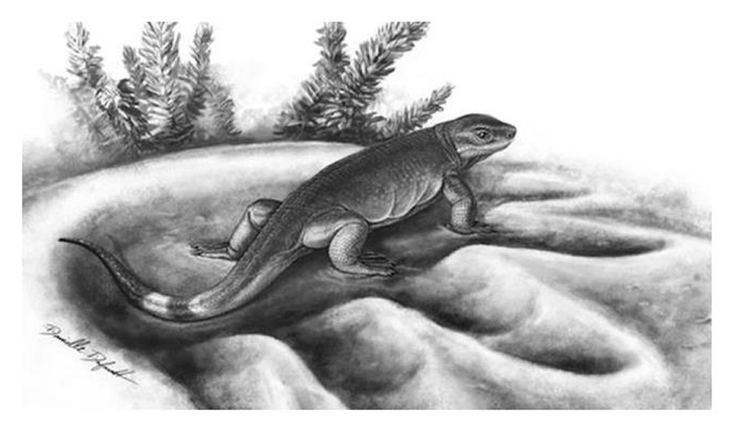
1．对材料中的信息判断合理的是( )
A．生物的进化与环境无关
B．生物进化是由低级到高级的过程
C．图示时期地球上出现了哺乳动物
D．生物不仅可以适应环境，也能主动改造环境
2．图示时期灭绝的代表性生物是( )
A．恐龙 B．爬行类
C．被子植物 D．三叶虫
答案 1.B 2.D
解析 第1题，生物的进化与环境有关，A错；生物进化是由低级到高级的过程，B对；图示时期为古生代末期，此时地球上还没有出现哺乳动物，C错；只有人类能主动改造环境，D错。第2题，图示时期是古生代末期，灭绝的代表性生物是海生无脊椎动物三叶虫，D对。
有人在甘肃的一处山坡上发现了恐龙脚印，恐龙脚印一直通向附近被沉积岩岩石覆盖的地方。据此回答3～5题。
INCLUDEPICTURE "E:\\靳瑞腾\\2020\\同步\\地理 鲁教新教材 必修1\\word\\x59.TIF" \* MERGEFORMATINET INCLUDEPICTURE "E:\\靳瑞腾\\2020\\同步\\地理 鲁教新教材 必修1\\word\\x59.TIF" \* MERGEFORMATINET INCLUDEPICTURE "E:\\靳瑞腾\\2020\\同步\\地理 鲁教新教材 必修1\\word\\x59.TIF" \* MERGEFORMATINET INCLUDEPICTURE "E:\\靳瑞腾\\2020\\同步\\地理 鲁教新教材 必修1\\word\\x59.TIF" \* MERGEFORMATINET INCLUDEPICTURE "E:\\靳瑞腾\\2020\\同步\\地理 鲁教新教材 必修1\\word\\x59.TIF" \* MERGEFORMATINET INCLUDEPICTURE "D:\\2020唐兰\\2020\\同步\\看PPT\\地理 鲁教新教材 必修1\\全书完整的Word版文档\\x59.TIF" \* MERGEFORMATINET INCLUDEPICTURE "D:\\2020唐兰\\2020\\同步\\看PPT\\地理 鲁教新教材 必修1\\全书完整的Word版文档\\x59.TIF" \* MERGEFORMATINET 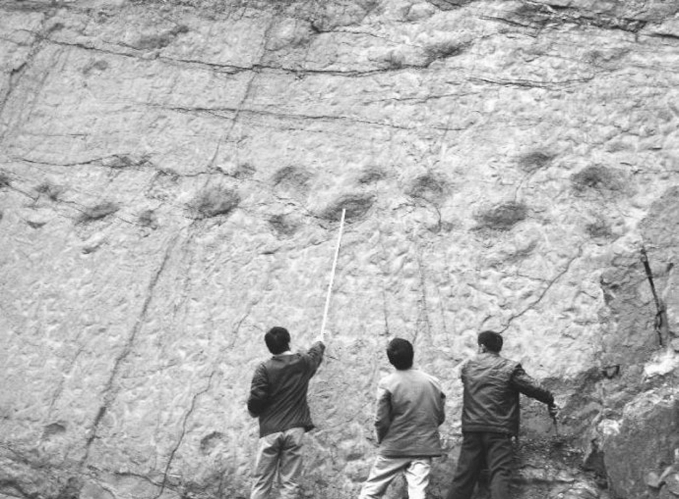
3．根据恐龙脚印推测当时的地理环境可能是( )
A．干旱环境 B．低洼的河湖岸边
C．热带海域 D．茂密的森林
4．中生代末期恐龙灭绝的原因，最有可能的是( )
A．生物进化 B．环境污染
C．环境变迁 D．全球变暖
5．中生代末期恐龙灭绝的事实表明( )
A．生物灭绝与环境无关
B．地球已不适合生命生存和发展
C．地表环境一度不利于生物生存
D．研究古环境变化对人类没有意义
答案 3.B 4.C 5.C
解析 第3题，恐龙脚印化石的形成首先应是在潮湿的环境中才能留下脚印，另外，化石只能存在于沉积岩中，要发生沉积，地势应该较为低洼，选B。第4题，物种灭绝的原因可能是环境变迁，使得生物来不及适应环境就被淘汰了，选C。第5题，恐龙灭绝的事实表明中生代末期地球经历过一些不利于生物生存的环境变化，恶化了的环境导致了恐龙的灭绝。
裸蕨是已经灭绝了的最古老的陆生植物，下图是“裸蕨植物复原图”。读图回答6～7题。
INCLUDEPICTURE "E:\\靳瑞腾\\2020\\同步\\地理 鲁教新教材 必修1\\word\\X60.TIF" \* MERGEFORMATINET INCLUDEPICTURE "E:\\靳瑞腾\\2020\\同步\\地理 鲁教新教材 必修1\\word\\X60.TIF" \* MERGEFORMATINET INCLUDEPICTURE "E:\\靳瑞腾\\2020\\同步\\地理 鲁教新教材 必修1\\word\\X60.TIF" \* MERGEFORMATINET INCLUDEPICTURE "E:\\靳瑞腾\\2020\\同步\\地理 鲁教新教材 必修1\\word\\X60.TIF" \* MERGEFORMATINET INCLUDEPICTURE "E:\\靳瑞腾\\2020\\同步\\地理 鲁教新教材 必修1\\word\\X60.TIF" \* MERGEFORMATINET INCLUDEPICTURE "D:\\2020唐兰\\2020\\同步\\看PPT\\地理 鲁教新教材 必修1\\全书完整的Word版文档\\X60.TIF" \* MERGEFORMATINET INCLUDEPICTURE "D:\\2020唐兰\\2020\\同步\\看PPT\\地理 鲁教新教材 必修1\\全书完整的Word版文档\\X60.TIF" \* MERGEFORMATINET 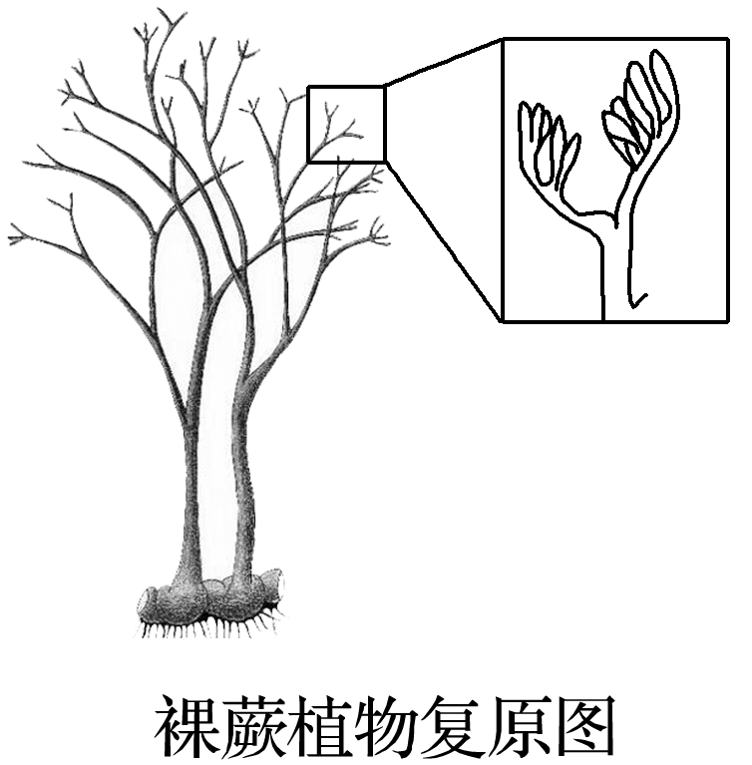
6．这种植物出现的时间是( )
A．古生代 B．中生代
C．新生代 D．前寒武纪
7．泥盆纪裸蕨繁盛，该时期( )
A．种子植物出现 B．鱼类出现
C．鸟类出现 D．蓝绿藻出现
答案 6.A 7.A
解析 第6题，裸蕨植物最早出现在古生代志留纪，选A。第7题，泥盆纪种子植物出现；鱼类出现于古生代奥陶纪；鸟类出现于中生代侏罗纪；蓝绿藻出现于前寒武纪。

读“某地地质剖面图”，回答9～10题。
INCLUDEPICTURE "E:\\靳瑞腾\\2020\\同步\\地理 鲁教新教材 必修1\\word\\x62.TIF" \* MERGEFORMATINET INCLUDEPICTURE "E:\\靳瑞腾\\2020\\同步\\地理 鲁教新教材 必修1\\word\\x62.TIF" \* MERGEFORMATINET INCLUDEPICTURE "E:\\靳瑞腾\\2020\\同步\\地理 鲁教新教材 必修1\\word\\x62.TIF" \* MERGEFORMATINET INCLUDEPICTURE "E:\\靳瑞腾\\2020\\同步\\地理 鲁教新教材 必修1\\word\\x62.TIF" \* MERGEFORMATINET INCLUDEPICTURE "E:\\靳瑞腾\\2020\\同步\\地理 鲁教新教材 必修1\\word\\x62.TIF" \* MERGEFORMATINET INCLUDEPICTURE "D:\\2020唐兰\\2020\\同步\\看PPT\\地理 鲁教新教材 必修1\\全书完整的Word版文档\\x62.TIF" \* MERGEFORMATINET INCLUDEPICTURE "D:\\2020唐兰\\2020\\同步\\看PPT\\地理 鲁教新教材 必修1\\全书完整的Word版文档\\x62.TIF" \* MERGEFORMATINET 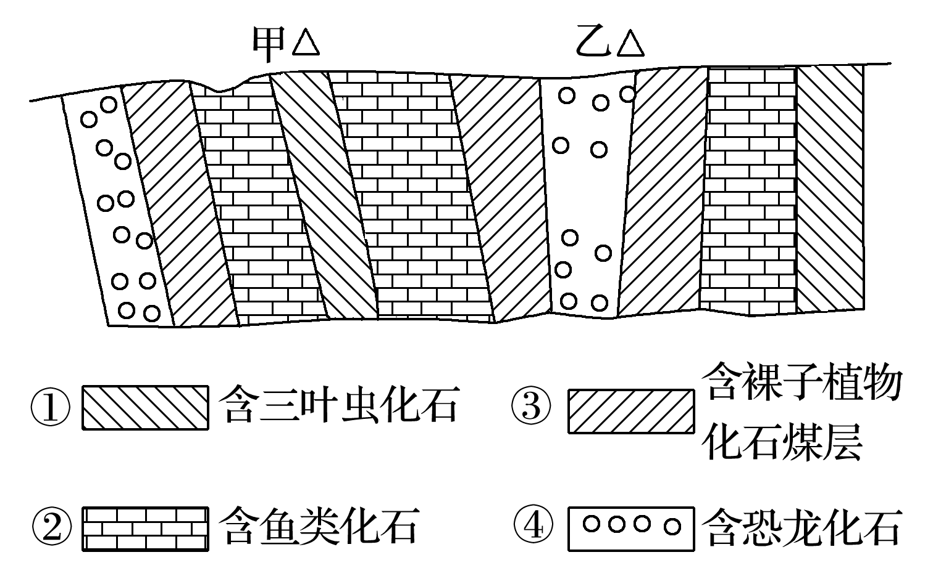
9．按由老到新的年代顺序排列的是( )
A．蕨类植物→被子植物→裸子植物
B．三叶虫→鱼类→恐龙
C．新生代→中生代→古生代
D．哺乳动物→爬行动物→两栖动物
10．图中属于古生代地层的是( )
A．①② B．①③ C．①④ D．②③
答案 9.B 10.A
解析 第9题，按由老到新的年代顺序，正确的排序是蕨类植物、裸子植物、被子植物；三叶虫、鱼类、恐龙；古生代、中生代、新生代；两栖动物、爬行动物、哺乳动物。第10题，三叶虫是一种海洋无脊椎动物，生活在古生代早期；鱼类繁盛于古生代泥盆纪；恐龙生活在中生代；裸子植物出现在古生代石炭纪，繁盛于中生代侏罗纪，不完全是古生代，主要时期在中生代。故选A。
下图是“三叶虫化石图”。读图完成11～13题。
INCLUDEPICTURE "E:\\靳瑞腾\\2020\\同步\\地理 鲁教新教材 必修1\\word\\X63.TIF" \* MERGEFORMATINET INCLUDEPICTURE "E:\\靳瑞腾\\2020\\同步\\地理 鲁教新教材 必修1\\word\\X63.TIF" \* MERGEFORMATINET INCLUDEPICTURE "E:\\靳瑞腾\\2020\\同步\\地理 鲁教新教材 必修1\\word\\X63.TIF" \* MERGEFORMATINET INCLUDEPICTURE "E:\\靳瑞腾\\2020\\同步\\地理 鲁教新教材 必修1\\word\\X63.TIF" \* MERGEFORMATINET INCLUDEPICTURE "E:\\靳瑞腾\\2020\\同步\\地理 鲁教新教材 必修1\\word\\X63.TIF" \* MERGEFORMATINET INCLUDEPICTURE "D:\\2020唐兰\\2020\\同步\\看PPT\\地理 鲁教新教材 必修1\\全书完整的Word版文档\\X63.TIF" \* MERGEFORMATINET INCLUDEPICTURE "D:\\2020唐兰\\2020\\同步\\看PPT\\地理 鲁教新教材 必修1\\全书完整的Word版文档\\X63.TIF" \* MERGEFORMATINET 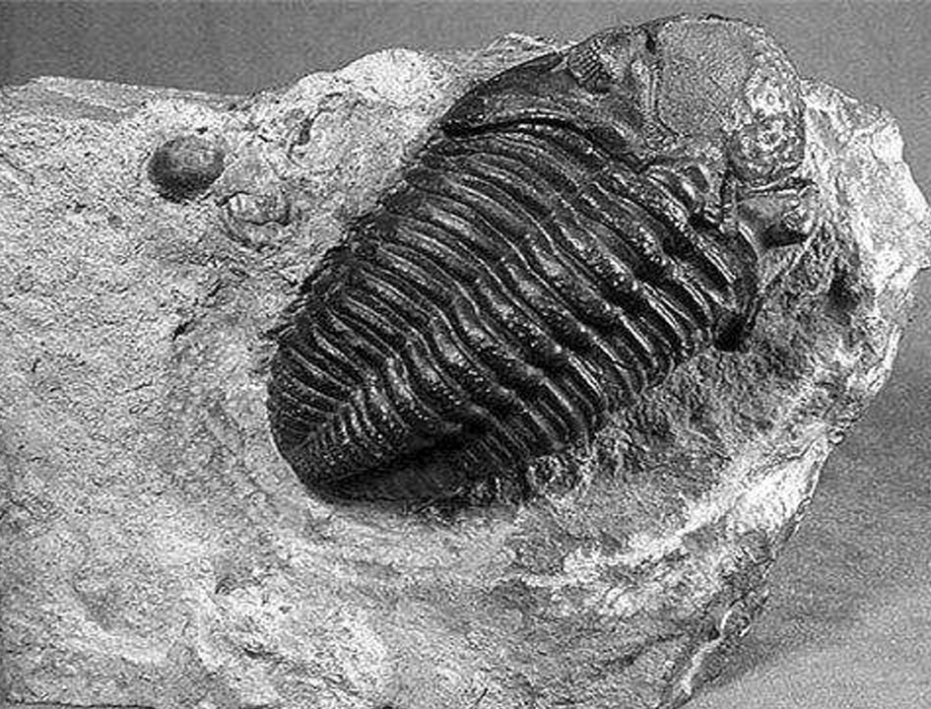
11．三叶虫生存的地质年代是( )
A．前寒武纪 B．古生代
C．中生代 D．新生代
12．三叶虫生存的古地理环境是( )
A．山地 B．海洋
C．河流 D．森林
13．图中化石存留的是三叶虫的( )
A．遗体 B．遗迹
C．遗物 D．骨骼
答案 11.B 12.B 13.A
解析 第11题，三叶虫只生存于古生代时期，选B。第12题，三叶虫是海洋环境中生存的比较低级的动物，选B。第13题，图中的化石完整地再现了三叶虫的形态，存留的是三叶虫的遗体，选A，遗迹是生物活动留下的痕迹，如足印，而古生物排泄物如粪便等则是遗物。
下图为“某地地质剖面示意图”。读图回答14～15题。
INCLUDEPICTURE "E:\\靳瑞腾\\2020\\同步\\地理 鲁教新教材 必修1\\word\\x64.TIF" \* MERGEFORMATINET INCLUDEPICTURE "E:\\靳瑞腾\\2020\\同步\\地理 鲁教新教材 必修1\\word\\x64.TIF" \* MERGEFORMATINET INCLUDEPICTURE "E:\\靳瑞腾\\2020\\同步\\地理 鲁教新教材 必修1\\word\\x64.TIF" \* MERGEFORMATINET INCLUDEPICTURE "E:\\靳瑞腾\\2020\\同步\\地理 鲁教新教材 必修1\\word\\x64.TIF" \* MERGEFORMATINET INCLUDEPICTURE "E:\\靳瑞腾\\2020\\同步\\地理 鲁教新教材 必修1\\word\\x64.TIF" \* MERGEFORMATINET INCLUDEPICTURE "D:\\2020唐兰\\2020\\同步\\看PPT\\地理 鲁教新教材 必修1\\全书完整的Word版文档\\x64.TIF" \* MERGEFORMATINET INCLUDEPICTURE "D:\\2020唐兰\\2020\\同步\\看PPT\\地理 鲁教新教材 必修1\\全书完整的Word版文档\\x64.TIF" \* MERGEFORMATINET 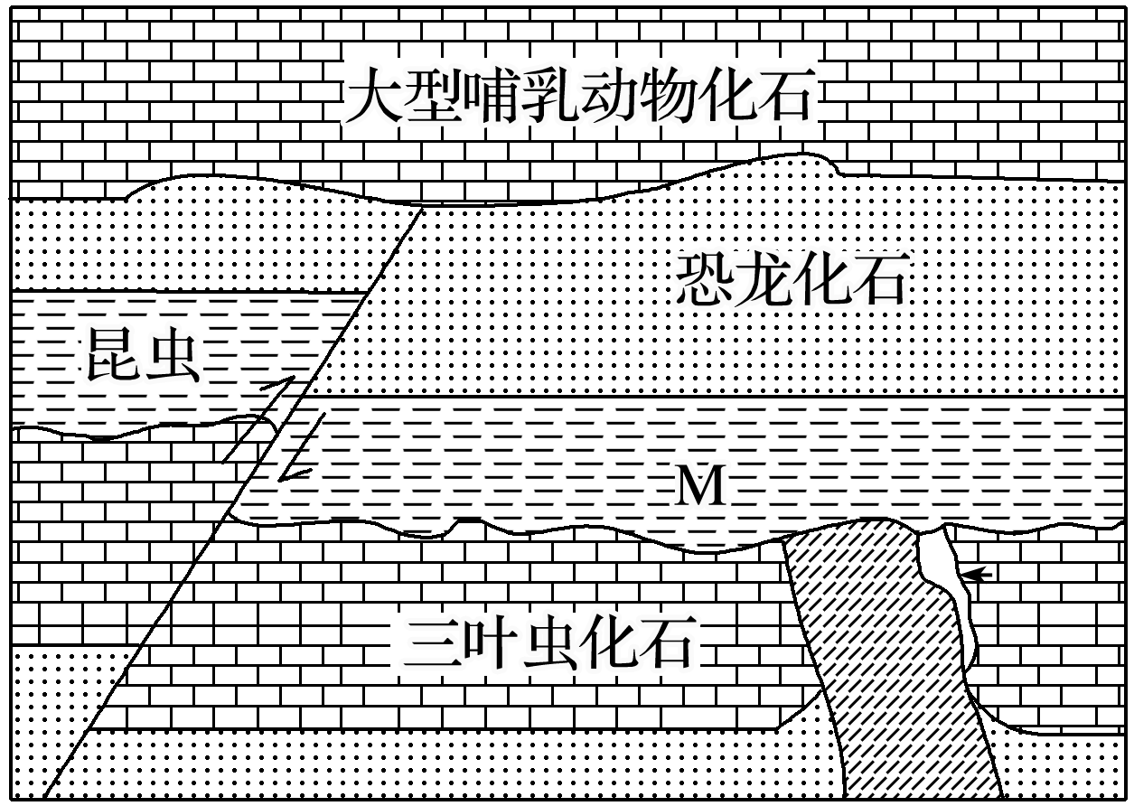
14．图中M地层形成的地质时期是( )
A．古生代前期 B．古生代后期—中生代前期
C．中生代后期—新生代前期 D．新生代后期
15．图中形成时期最早的地层中含有的化石是( )
A．大型哺乳动物 B．恐龙
C．三叶虫 D．昆虫
答案 14.B 15.C
解析 第14题，图中M地层位于三叶虫化石和恐龙化石地层之间，下面的三叶虫化石所在地层先形成，然后是M地层，之后才是恐龙化石所在的地层，三叶虫是古生代的生物，恐龙是中生代的生物，所以M地层最可能是处于古生代—中生代之间，选B。第15题，按照地层与化石的对应关系，三叶虫是最早的生物，所以选C。
根据地层与化石的关系，回答3～4题。
3．下列关于地层和化石的叙述，正确的是( )
①不同时代的地层一般含有不同的化石，而相同时代的地层往往保存着相同或相似的化石
②越古老的地层中成为化石的生物越复杂、越高级
③陆地地层只含有陆地生物的化石，海洋地层只含有海洋生物的化石
④研究地层与其包含的化石可以推知地球的历史和古地理环境
A．①③ B．②④
C．②③ D．①④
4．地层和化石在一定程度上反映了地层和化石形成时的地表环境，下列地层和化石反映的不一定是海洋环境的是( )
A．含三叶虫化石的地层
B．含大片珊瑚化石的地层
C．华北的石灰岩地层
D．页岩地层
答案 3.D 4.D
解析 第3题，同一时代的地层往往含有相同或者相似的化石，不同时代的地层含有的化石一般不同，①对；由于生物经历了从低级向高级、从简单向复杂的演化过程，因此，越古老的地层含有越简单、越低级的生物化石，②错；由于海陆变迁，陆地地层也可能含有海洋生物化石，而海洋地层也可能含有陆地生物化石，③错；研究地层是了解地球历史最主要的途径，④对。答案选D。第4题，三叶虫生长于海洋中，说明含有三叶虫化石的地层形成时为海洋环境；珊瑚生长于温暖的浅海环境，地层中含有大片珊瑚化石，说明该地层形成时是温暖的浅海环境；石灰岩主要形成于浅海环境，华北的石灰岩是典型的海相沉积产物；页岩是在静水环境下形成的，但不一定是海洋环境。
距今4 000万年前，茂密的雨林从赤道一直延伸到今天我国的内蒙古地区。在小行星撞击2 500万年后，地球陆地上再次出现各种巨兽。据此回答7～8题。
7．再次出现的各种巨兽属于( )
A．无脊椎动物 B．爬行动物
C．两栖类动物 D．哺乳动物
8．与现在的气候相比，距今4 000万年前的内蒙古高原( )
A．气温高、降水少 B．气温低、降水多
C．气温高、降水多 D．气温低、降水少
答案 7.D 8.C
解析 第7题，6 500万年前至今为新生代，哺乳动物迅速发展。第8题，由题干信息“茂密的雨林从赤道一直延伸到今天我国的内蒙古地区”可知，4 000万年前的内蒙古高原气候温暖湿润。
读“生物出现以来地球大气中的CO2、O2含量变化示意图”。完成下列各题。
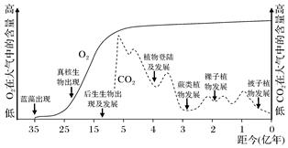
10.在地质历史时期，出现最早的是( )
A． 蓝藻 B． 蕨类植物 C． 裸子植物 D． 被子植物
【答案】A
【解析】从图中可直接看出，蓝藻出现在35亿年前。
11.地球上生物出现后( )
A． O₂的含量上升 B． CO₂的含量不断上升
C． O₂和CO₂含量保持稳定 D． O₂和CO₂含量变化呈正相关
【答案】A
【解析】O2的含量上升，CO2的含量波动较大。

